Министерство образования и науки Российской федерации

Федеральное государственное бюджетное образовательное учреждение

высшего профессионального образования

«Тюменский государственный нефтегазовый университет»

Институт транспорта

Кафедра прикладной механики

**ПРИКЛАДНАЯ МЕХАНИКА**

Методические указания по выполнению контрольных работ по дисциплине «Прикладная механика (ТММ и ДМ и ОК)» для студентов направления 131000.62 «Нефтегазовое дело» заочных форм обучения

Тюмень

ТюмГНГУ

2012

Утверждено редакционно-издательским советом

Тюменского государственного нефтегазового университета

Составители: к.т.н., профессор Кривохижа Василий Николаевич,

к.т.н., доцент Никитина Любовь Ивановна

© Федеральное государственное бюджетное образовательное учреждение

высшего профессионального образования

«Тюменский государственный нефтегазовый университет», 2012

**Содержание**

c.

|  |  |  |
| --- | --- | --- |
| Введение |  | .......................................3 |
| Программа учебной дисциплины с методическими указаниями по каждой теме |  | .......................................4 |
| Задания для контрольных работ |  | ......................................11 |
| Перечень рекомендуемой литературы |  | ......................................31 |

**I. Введение**

Дисциплина ***«Прикладная механика (Теория механизмов и машин, Детали машин и основы конструирования)»*** входит в цикл дисциплин, призванных обеспечить общетехническую подготовку бакалавров, владеющих основами проектирования, изготовления и ремонта механизмов и машин независимо от отрасли промышленности и транспорта. Прикладная механика рассматривает общие методы и алгоритмы анализа, синтеза и проектирования деталей, механизмов и машин.

Дисциплина «Прикладная механика (ТММ, ДМ и ОК)» относится к профессиональному циклу дисциплин базовой части для студентов, обучающихся по направлению «Нефтегазовое дело».

В результате изучения дисциплины студенты должны

**знать**:

-теорию механизмов и машин;методы решения практических задач;

- основные критерии работоспособности и расчета деталей машин;

- принципы работы, области применения, технические характеристики типовых механизмов, узлов и деталей машин;

- системы и методы проектирования типовых деталей и узлов машин с применением средств вычислительной техники;

- основные типовые приемы обеспечения технологичности конструкций и применяемые материалы;

**уметь:**

**-** использовать методы статического, кинематического и динамического расчета механизмов и машин;

- проектировать типовые элементы машин, выполнять их оценку по критериям работоспособности;

- определять требования к качеству изделий, выбирать материалы для их изготовления;

- применять современные компьютерные технологии;

- использовать стандартные программные средства при проектировании;

- выполнять необходимые эксперименты и объективно интерпретировать результаты по проверке корректности и эффективности решений;

**владеть:**

- рациональными приемами поиска и использования научно технической информации;

- методами расчета и конструирования работоспособных деталей с учетом необходимых материалов, и механизмов по заданным входным или выходным характеристикам;

- методами определения оптимальных параметров деталей и механизмов;

- методами работы на ЭВМ при подготовке графической и текстовой документации;

- нормативами проектной деятельности с навыками составления рабочих проектов, отчетов.

Знания по дисциплине «Прикладная механика (ТММ, ДМ и ОК)» необходимы студентам данного направления для усвоения знаний по следующим дисциплинам: нефтегазопромысловое оборудование, насосы и компрессоры, грузоподъемные машины, основы технологии машиностроения, прочностная надежность нефтегазового оборудования, газотурбинные установки, насосные и компрессорные установки газонефтепроводов.

**II. Программа учебной дисциплины с методическими указаниями по каждой теме**

***Введение***

Прикладная механика (ТММ и ДМ и ОК) - научная основа анализа и синтеза современных машин. Примеры механизмов современных машин. Основные проблемы теории механизмов и машин и проектирования деталей машин. Значение курса для инженерного образования. Краткие сведения из истории развития теории машиностроения . Роль русских ученых в становлении этих наук.

***1. Основные механизмы и детали машин***

1.1. Основные понятия и определения. Машина, механизм, звено, деталь. Кинематические пары и их классификация. Кинематические цепи.

В этой теме вводится ряд понятий из классической теории механизмов и машин, которые следует запомнить.Механизм и, следовательно, машину собирают из отдельных деталей. ***Деталью*** называют изделие, изготовленное из монолитного материала без применения сборочных операций. Одна или несколько деталей, образующих жесткую систему тел, предназначенные для выполнения определенной функции в составе механизма, называют ***звеном*.** Звено может быть подвижным и неподвижным. Неподвижное звено называют ***стойкой.***

Под ***кинематической парой***понимают подвижное соединение двух звеньев, допускающее их относительное движение. Места контакта каждого из двух звеньев называют элементами кинематической пары. Элементы ***низших***пар - поверхности, ***высших***- линии или точки.

На относительное движение каждого звена элементы кинематической пары налагают ограничения, называемые ***связями*.** Взависимости от числа налагаемых связей кинематические пары разделяют на пять классов. Под ***кинематической цепью***понимают связанную систему звеньев, образующих между собой кинематические пары.

1.2. Основные виды механизмов и деталей машин. Плоские и пространственные механизмы. Рычажные механизмы, передачи зацеплениеми трением (зубчатые, цепные, фрикционные, ременные). Гидравлические и пневматические механизмы, кулачковые механизмы. Основные детали машин. Валы и оси. Подшипники, Упругие элементы. Соединения деталей.

Изучив материал этой темы, студент должен указать на отличительные признаки плоского и пространственного механизма, знать классификацию механизмов и машин, значение упругих элементов.

***2. Проектирование механизмов***

2.1. Методы построения рычажных механизмов. Основы структурного и кинематического анализа рычажных механизмов.

Графические и аналитические методы синтеза плоских рычажных механизмов.

Число степеней свободы плоских механизмов ***W*** определяют по ***формуле Чебышева***(1869 г.): W=3n-2p5 –p4, где n - количество подвижных звеньев; p5-количество кинематических пар 5 класса (низших пар) и p4-количество кинематических пар 4 класса (высших пар).

Любой механизм имеет одно или несколько ***ведущих звеньев*,** количество которых соответствует значению ***W***.Ведущее звено, образующее со стойкой вращательную или поступательную кинематическую пару, относят к ***механизмам 1 класса*.** Более сложные механизмы можно получить, если последовательно присоединять к одному или нескольким ведущим звеньям и стойке так называемые ***структурные группы Ассура***(1914) (кинематические цепи, которые получают нулевую подвижность после присоединения концевых пар к стойке). В состав этих групп входят только низшие кинематические пары. Структурные группы Ассура не изменяют числа степеней свободы механизмов. Их подразделяют на классы и порядки. Разложение кинематической цепи механизма на структурные группы называют структурным анализом. При структурном анализе определяют количество звеньев, количество и класс кинематических пар, число степеней свободы, класс и порядок структурных групп. По Артоболевскому И.И. класс и порядок механизма соответствует наивысшему классу и порядку входящих в него структурных групп.

Основные задачи кинематического анализа механизмов: определение положений звеньев и построение траекторий движения их точек; определение линейных скоростей точек и угловых скоростей звеньев; определение линейных ускорений точек и угловых ускорений звеньев.

Для любой позиции несложного плоского механизма надо уметь строить планы скоростей и ускорений.

Термин «синтез» означает проектирование, создание схем новых механизмов по заданным кинематическим и динамическим параметрам.

2.2. Зубчатые передачи, их классификация. Эвольвентное зацепление и его свойства. Основные параметры и характеристики зубчатого зацепления. Механизмы отказа зубчатых передач, расчетные схемы, предельные и допускаемые напряжения.

Врассматриваемой теме наибольшее внимание следует уделить расчетам и проектированию передач с эвольвентными зубчатыми колесами. Для профилирования таких колес применяется способ Эйлера (1707- 1783 гг.). Профили зубьев должны удовлетворять основной теореме зацепления: ***общая нормаль к профилям зацепления, проведенная в точке их касания, делит межцентровое расстояние на части, обратно пропорциональные угловым скоростям.***

При изучении элементов и геометрических параметров зацепления цилиндрических эвольвентных зубчатых колес необходимо усвоить следующие понятия и определения.***Эвольвентой окружности***называют кривую, которую описывает любая точка прямой, перекатываемой без скольжения по окружности (прямую называют ***производящей прямой*,** окружность - ***основной окружностью****).*

В соответствии с основной теоремой зацепления, центроиды, в относительном движении зубчатых колес, называют ***начальными окружностями*.** Они перекатываются одна по другой без скольжения. Расстояние между центрами этих окружностей называют межосевым расстоянием. Дугу начальной окружности, вмещающей один зуб, называют ***окружной толщиной зуба*.** Толщина зуба и ширина впадины образуют ***окружной шаг*.** Расстояние между одноименными профилями соседних зубьев, измеренное по дуге начальной окружности, называют ***начальнымокружным шагом. Модуле*м** называют линейную величину, в π раз меньшую окружного шага (часть диаметра, приходящаяся на один зуб).Окружность, для которой модуль соответствует стандартному, называют делительной. У большинства зубчатых передач диаметры делительных и начальных окружностей совпадают. Отношение числа зубьев колеса к числу зубьев шестерни называют ***передаточным числом*.**

Необходимо обратить внимание на виды зубчатых передач и области их применения, преимущества и недостатки зубчатых передач, критерии их работоспособности; усвоить определение предельных и допускаемых напряжений.

2.3. Расчет зубьев передач на прочность по контактным напряжениям и на изгиб. Косозубые передачи.

Необходимо усвоить методы расчета открытых и закрытых цилиндрических зубчатых передач по контактным напряжениям и напряжениям изгиба.

Обратите внимание на то, что основным критерием работоспособности открытых передач является прочность зубьев на изгиб, закрытых (размещающихся в закрытом корпусе) - контактная прочность.

Нужно также обратить внимание на определение сил, действующих в зубчатых передачах.

Необходимо ознакомиться с видами смазок и с тем, когда какая из них и при каких условиях применяется, а также со способами их подведения к зубчатым колесам.

2.4. Конические передачи, их расчет. Червячные передачи, их расчет

Необходимо усвоить основные типы пространственных механизмов для передачи движения между валами с пересекающимися и перекрещивающимися геометрическими осями, их кинематику.

Необходимо знать достоинства и недостатки коническойпередачи, особенность их расчета по сравнению с цилиндрическими передачами.

Разберитесь в устройстве цилиндрических и глобоидных червячных передач, их достоинствах, выявите недостатки и области применения.

Обратите внимание на конструкцию червяков и червячных колес, на кинематические и силовые зависимости червячных передач, уясните явление самоторможения.

Усвойте расчеты зубьев цилиндрической червячной передачи на прочность по изгибу и на контактную прочность.Расчет зубьев червячного колеса на изгиб аналогичен расчету зубьев цилиндрических косозубых колес.

Изучите методику теплового расчета редуктора и вопросы искусственного его охлаждения.

2.5. Планетарные и волновые передачи. Основные схемы, кинематика, особенности расчета. Определение передаточных отношений различных зубчатых передач

Необходимо знать типы многозвенных зубчатых механизмов, оси отдельных колес которых перемещаются относительно стойки, их достоинства, недостатки; усвойте кинематику, конструкции и расчет планетарных и волновых передач.

2.6. Передачи трением. Материалы и конструкции приводных ремней ременных передач. Критерии работоспособности ременных передач, Силы и напряжения в ремнях, передача зубчатыми ремнями. Фрикционные вариаторы, их достоинства и недостатки

Рассмотрите следующие вопросы: основные виды ременных передач и области их применения; материал и конструкция ремней; типы стандартных ремней; геометрические, кинематические и силовые зависимости в ременных передачах; расчет ремней по тяговой способности их и на долговечность; конструкция, материал и расчет шкивов; ременные вариаторы и их расчет.

Уясните зависимость предельных окружных скоростей шкивов от их материала и конструкции, необходимость ограждения ременных передач.

2.7. Цепные передачи. Приводные цепи, основные параметры и критерии работоспособности. Несущая способность. Силы и напряжения в ветвях цепи и нагрузка на валы

Ознакомьтесь с типами приводных цепей по государственным стандартам и изучите следующие вопросы: виды цепных передач и области их применения; кинематические и силовые зависимости; определение диаметра звездочек; методика расчета цепной передачи.

Выясните причины неравномерности движения цепи и ее влияние на работу передачи; ознакомьтесь со способами смазки цепных передач.

***3. Проектирование деталей машин***

3.1. Валы и оси. Основные типы валов, материалы. Расчеты на прочность и жесткость.

Валы предназначены для передачи вращательных моментов, оси - только для поддержания укрепленных на них деталей. Валы и оси рассчитываются на прочность, жесткость и колебания. Основными силовыми факторами, вызывающими кручение и изги6, являются крутящий Т и изгибающий Ми  моменты. Предварительную оценку диаметра вала производят только из расчета на кручение при пониженных допускаемых касательных напряжениях

,

где – вращающий (крутящий) момент, Н∙м ;= 15…30 МПа.

Расчет вала на усталостную прочность считается основным. Расчет на статическую прочность – проверочным.

Коэффициент запаса прочности определяют по формуле:



где sσ,sτ - коэффициенты запаса прочности соответственно, по нормальным и касательным напряжениям, [s] ≥ 1,5 - допускаемый коэффициент запаса прочности.

Необходимо знать различие в расчетах валов и осей на прочность.

3.2. Подшипники. Основные типы подшипников качения и их характеристика. Подбор подшипников качения. Конструкция типовых опор. Общие сведения о подшипниках скольжения. Применяемые материалы. Смазочные материалы. Критерии работоспособности

Ознакомьтесь с классификацией и конструкцией, а также областями применения основных типов подшипников качения. Усвойте следующие вопросы: материалы деталей подшипников качения, смазка подшипников качения, основные правила конструирования подшипниковых узлов подшипников качения; их монтаж и регулировка; расчет подшипников на статическую и динамическую грузоподъемность и подбор их по ГОСТам

3.3. Соединение деталей. Резьбовые соединения. Основные виды крепежных резьбовых изделий. Расчет стыка для разных случаев приложения нагрузки.

Общие характеристики заклепочных, сварных, паянных и клеевых соединений.

Детали и узлы, составляющие машину, связаны между собой подвижно или неподвижно. ***Неподвижные связи называют соединениями*,** которыеделят на***разъемные и неразъемные*.**

Кразъемным соединениям относят: ***резьбовые, штифтовые, клиновые, шпоночные, шлицевые и профильные*.** К неразъемным - ***заклепочные, сварные и соединения с натягом****.*

Основным критерием работоспособности и расчета соединений считается прочность.

При изучении резьбовых соединений следует обратить внимание следующие вопросы: резьбы и их разновидности, ГОСТы нарезьбы, достоинства, недостатки и области применения отдельных видов резьб, Усвойте расчет болтов при действии на них статических и переменных нагрузок. Необходимо знать достоинства и недостатки неразъемных соединений и их расчет на прочность.

3.4. Виды соединений для передачи крутящего момента: шпоночные, зубчатые и клиновые. Расчет на прочность.

Типы муфт и их применение. Подбор муфт.

Для закрепления деталей (зубчатых колес, муфт, маховиков ит. д.) на осях и. валах применяют шпоночные, шлицевые и профильные соединения. Наиболее часто применяются шпоночные соединения ***с призматическими шпонками.*** Призматические шпонки работают на смятие и на срез; следовательно, условием прочности будут следующие две зависимости:

σсм=4Т/(hIpd)≤[σсм];τ=2T/(bIpd)≤[τ].

где σсм, τ -соответственно напряжение смятия и касательное напряжение; [σсм], [τ]- то же, допускаемые напряжения; Т - [крутящий момент; d- диаметр вала; 1 - рабочая длина шпонки; h - высота шпонки; b- ширина шпонки.

По принципу действия различают: ***постоянные, сцепные, самоуправляемые муфты***. По характеру работы их делят на***жесткие и упругие****.*

Необходимо хорошо знать области применения всех видов муфт.

Муфты подбирают по ГОСТу или нормалям по большему диаметру соединяемых валов и расчетному моменту. Типы муфт подбирают в зависимости от выполняемых функций. 0сновной паспортной характеристикой муфты является допускаемый крутящий момент [Т].

3.5. Технологичность, точность, надежность. Конструкционные материалы. Требования стандартизации отдельных элементов конструкции механизма. Взаимозаменяемость. Основные сведения о допусках и посадках. Понятие о критериях надежности и долговечности работы машин. Влияние трения в парах на надежность и долговечность машин. Ресурс работы механизмов и машин.

При изучении этой темы необходимо хорошо освоить технологические требования, критерии надежности и пути ее повышения, основные машиностроительные материалы и их свойства, стандартизацию деталей и ее значение, взаимозаменяемость и ее значение в современном машиностроении, основные сведения о допусках и посадках, влияние трения в парах на надежность и долговечность машин.

***4. Динамика механизмов***

4.1 Динамический анализ механизмов. Характеристика сил, действующих на звенья механизма. Условие кинетостатической определимости кинематических цепей. Определение реакций в кинематических парах методом планов сил.

Исследование движения механизма под действием активных сил, реакций связей и сил инерции называют ***динамическим анализом*.** Необходимо усвоить, какие силы могут быть приложены к механизму; уяснить физический смысл силы инерции и принцип Даламбера для составления условий равновесия сил; надо ознакомиться с векторным изображением реакций связи во вращательной, поступательной и высшей паре плоского механизма, уметь определять реакции связи методом планов сил без учета сил трения, а также момент уравновешивающей пары сил на ведущем звене.

4.2. Уравнения движения механизма в энергетической форме. Приведение масс и моментов инерции. Приведение сил и моментов в плоских механизмах. Подбор двигателя, решение уравнений движения. Понятие о КПД механизмов.

Следует научиться определять работу силы или работу момента силы, действующих на любом звене механизма; уметь находить приведенную силу, приведенный момент силы, приведенную массу, приведенный момент инерции; написать уравнение движения машины и уметь объяснить соотношение работы сил движущихся и сил сопротивления в трех периодах работы машины: при пуске, при установившемся движении и при остановке; понятие о механическом КПД.

4.3. Уравновешивание и виброзащита машин. Понятие о резонансе и критической скорости вращения валов. Статическое и динамическое уравновешивание вращающихся звеньев. Балансировка роторов. Статическое и динамическое уравновешивание плоских механизмов. Условия уравновешенности механизма. Виброзащитные системы.

При ускоренном движении звеньев механизма силовое воздействие машины на ее основание содержит динамические составляющие, которые изменяясь циклически приводят к вибрациям. Для устранения такого вредного воздействия или его уменьшения применяют уравновешивание механизмов.

Необходимо знать условия статической и динамической уравновешенности вращающихся звеньев; балансировку роторов, статическое и динамическое уравновешивание плоских механизмов; основные методы виброзащиты и виброзащитные системы.

**III. Задания для контрольных работ**

Контрольные задания состоят из 10 групп задач. Все задачи каждой группы даны в 10 вариантах. Исходные данные в задачах контрольных заданий могут быть заменены преподавателем на другие. Обязательной для выполнения является та группа задач контрольного задания, номер которой соответствует последней цифре шифра студента, и тот вариант этой группы, который соответствует предпоследней цифре шифра студента.

Контрольная работа оформляется в соответствии с ГОСТ 2.105-95 на стандартных листах бумаги формата А4. Она может быть набрана на компьютере в MICROSOFTWORD (шрифт TimesNewRoman. кегль 14), а также может написана от руки.

Листы пояснительной записки должны иметь рамку и штамп с основной надписью.

Текст записки пишется в рамку, образованную полями: левое – 20 мм, правое – 5 мм, верхнее – 5 мм, нижнее – 5 мм. Основную надпись на листах пояснительной записки выполняют по ГОСТ 2.104-68. и ГОСТ 2.105-95. Заголовки всех разделов выделяют в отдельную строку и выполняют прописными буквами. Все разделы, подразделы, пункты, подпункты нумеруют и оформляют согласно требованиям ГОСТ 2.105-75 следующим образом, например: 1.3.4.6 - где 1 -номер раздела, 3 - подраздела, 4 - пункта, 6 - подпункта.Очередной раздел необходимо начинать с новой страницы.

Расчет рекомендуется производить в единицах СИ. Вычисленные значения должны быть округлены и взяты по ГОСТам. Расчет рекомендуется писать в следующей форме: сначала должна быть написана формула в буквах, затем, без всяких алгебраических преобразований в цифрах; после этого - результат вычисления.

После нахождения искомых величин следует проставлять их единицы. В конце работы привести список использованной литературы.

**Первая группа задач**

**Задача 1.1.**

1.По заданным размерам построить кинематическую схему механизма в расчетном положении (рис.1.1), которое определяется углом ***φ****.* 2.Определить скорости точек***А*, *В,С,S1, S2****.* Для этого построить план скоростей.

3.Определить угловую скорость звена **2 *ω2****.* Указать на схеме направление ***ω2*** круговой стрелкой.

4.Определить ускорения точек***А, В, С, S1,S2, S3***. Для этого построить план ускорений.

Точки ***S1,S2, S3*** - центры масс звеньев. Точка ***S1*** находится на середине ***ОА***. Точка ***S2*** находится на середине ***АВ.***  Для ползуна 3 точки***В***и ***S3***совпадают).

5.Определить угловое ускорение звена **2 *ε2****.* Указать на схеме направление ***ε2*** круговой стрелкой.

6.Определить реакции в кинематических парах от действия сил тяжести и инерционных нагрузок.

7.Определить уравновешивающую силу.

Исходные данные для расчета приведены в табл. 1.1

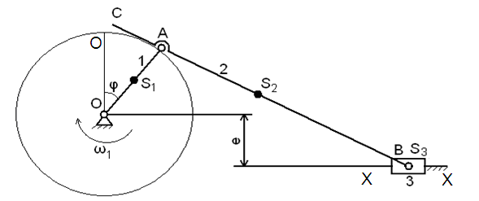

Рис.1.1

Таблица 1.1

|  |  |  |  |  |  |  |  |  |  |  |
| --- | --- | --- | --- | --- | --- | --- | --- | --- | --- | --- |
| Величина | Варианты | | | | | | | | | |
| **1** | **2** | **3** | **4** | **5** | **6** | **7** | **8** | **9** | **10** |
| *ОА, мм* | 25 | 30 | 32 | 28 | 26 | 250 | 320 | 300 | 280 | 260 |
| *АВ, мм* | 80 | 90 | 90 | 84 | 80 | 800 | 900 | 900 | 840 | 800 |
| *АС, мм* | 30 | 38 | 36 | 30 | 30 | 300 | 360 | 380 | 300 | 300 |
| *е, мм* | 13 | 26 | 24 | 18 | 20 | 130 | 240 | 260 | 180 | 200 |
| *φ, град* | 30 | 45 | 60 | 120 | 135 | 150 | 225 | 240 | 300 | 315 |
| *ω1, 1/сек* | 28 | 30 | 32 | 35 | 40 | 44 | 48 | 50 | 55 | 60 |
| *m1, кг* | (длина *ОА* поставляется в метрах) | | | | | | | | | |
| *m2, кг* | (длина *ВС* поставляется в метрах) | | | | | | | | | |
| *m3, кг* |  | | | | | | | | | |
| *IS2,* | (длина *ВС* поставляется в метрах) | | | | | | | | | |

**Задача 1.2.** Подобрать электродвигатель привода грузовой лебедки (рис.1.2), рассчитать ременную и червячную передачи и выполнить рабочий чертеж червячного колеса. Исходные данные для расчета приведены в табл. 1.2.



Рис.1.2

Таблица 1.2

|  |  |  |  |  |  |  |  |  |  |  |
| --- | --- | --- | --- | --- | --- | --- | --- | --- | --- | --- |
| Величина | Варианты | | | | | | | | | |
| **1** | **2** | **3** | **4** | **5** | **6** | **7** | **8** | **9** | **10** |
| Тяговое усилие  на тросе *F,* кН | 5,0 | 4,8 | 4,6 | 4,4 | 4,2 | 4,0 | 3,8 | 3,6 | 3,4 | 3,2 |
| Скорость движения  троса v*,*м/с | 1.5 | 1,4 | 1.3 | 1,2 | 1,1 | 1,0 | 0,9 | 0,8 | 0,7 | 0,6 |
| Диаметр барабана  *D*,мм | 300 | 320 | 340 | 360 | 380 | 400 | 420 | 440 | 460 | 480 |
| Срок службы  передачи*L,* | 6,5 | 6,7 | 6,9 | 7,1 | 7,3 | 7,5 | 7,7 | 7,9 | 8,1 | 8.3 |
| Тип привода | нереверсивный | | | | | | | | | |

**Задача 1.3.** По данным предыдущей задачи рассчитать ведомый вал редуктора и подобрать по стандарту подшипники качения. Расстояние между подшипниками принять конструктивно. Недостающими данными задаться. Привести рабочий чертеж вала.

**Вторая группа задач**

**Задача 2.1.**

1.По заданным размерам построить кинематическую схему механизма в расчетном положении (рис.2.1), которое определяется углом ***φ****.* Угол***φ***откладывается в направлении угловой скорости *ω1*от оси***О-О****.*

2.Определить скорости точек***А*, *В,С,S1, S2****.* Для этого построить план скоростей.

3.Определить угловую скорость звена **2 *ω2****.* Указать на схеме направление ***ω2*** круговой стрелкой.

4.Определить ускорения точек***А, В, С, S1,S2, S3***. Для этого построить план ускорений.

Точки ***S1,S2, S3*** - центры масс звеньев. Точка ***S1*** находится на середине ***ОА***. Точка ***S2*** находится на середине ***АВ.***  Для ползуна 3 точки***В***и ***S3***совпадают).

5.Определить угловое ускорение звена **2 *ε2****.* Указать на схеме направление ***ε2*** круговой стрелкой.

6.Определить реакции в кинематических парах от действия сил тяжести и инерционных нагрузок.

7.Определить уравновешивающую силу.

Исходные данные для расчета приведены в табл. 2.1

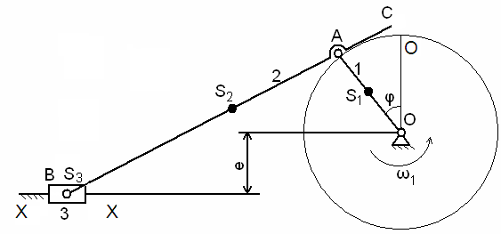

Рис.2.1

Таблица 2.1

|  |  |  |  |  |  |  |  |  |  |  |
| --- | --- | --- | --- | --- | --- | --- | --- | --- | --- | --- |
| ***Величина*** | Варианты | | | | | | | | | |
| **1** | **2** | **3** | **4** | **5** | **6** | **7** | **8** | **9** | **10** |
| *ОА, мм* | 25 | 30 | 32 | 28 | 26 | 250 | 320 | 300 | 280 | 260 |
| *АВ, мм* | 80 | 90 | 90 | 84 | 80 | 800 | 900 | 900 | 840 | 800 |
| *АС, мм* | 30 | 38 | 36 | 30 | 30 | 300 | 360 | 380 | 300 | 300 |
| *е, мм* | 13 | 26 | 24 | 18 | 20 | 130 | 240 | 260 | 180 | 200 |
| *φ, град* | 30 | 45 | 60 | 120 | 135 | 150 | 225 | 240 | 300 | 315 |
| *ω1, 1/сек* | 28 | 30 | 32 | 35 | 40 | 44 | 48 | 50 | 55 | 60 |
| *m1, кг* | (длина *ОА* поставляется в метрах) | | | | | | | | | |
| *m2, кг* | (длина *ВС* поставляется в метрах) | | | | | | | | | |
| *m3, кг* |  | | | | | | | | | |
| *IS2,* | (длина *ВС* поставляется в метрах) | | | | | | | | | |

**Задача 2.2.** Подобрать типоразмер электродвигателя привода ленточного конвейера (рис.2.2), рассчитать ременную и цилиндрическую передачи и выполнить рабочий чертеж зубчатого колеса. Исходные данные для расчета приведены в табл. 2.2.

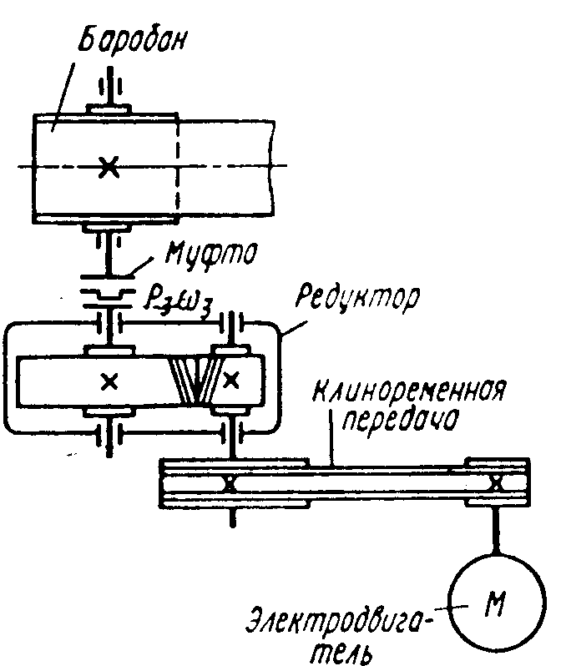

Рис.2.2

Таблица 2.2

|  |  |  |  |  |  |  |  |  |  |  |
| --- | --- | --- | --- | --- | --- | --- | --- | --- | --- | --- |
| Величина | Варианты | | | | | | | | | |
| **1** | **2** | **3** | **4** | **5** | **6** | **7** | **8** | **9** | **10** |
| *Р3*, кВт | 15 | 14 | 13 | 12 | 11 | 10 | 9 | 8 | 7 | 6 |
| ω*3* , с -1 | 2.3π | 2.2π | 2π | 1,8π | 1,7π | 1,8π | 2π | 2,2π | 2,3π | 2,4π |

**Задача 2.3.** По данным предыдущей задачи рассчитать ведомый вал редуктора и подобрать для него подшипники качения. Расстояние между подшипниками принять конструктивно. Недостающими данными задаться. Привести рабочий чертеж вала.

**Третья группа задач**

**Задача 3.1.**

1.По заданным размерам построить кинематическую схему механизма в расчетном положении (рис.3.1), которое определяется углом ***φ****.* Угол***φ***откладывается в направлении угловой скорости *ω1*от оси***О-О****.*

2Определить скорости точек ***А*, *В,С,S1, S2****.* Для этого построить план скоростей.

3.Определить угловую скорость звена **2 *ω2****.* Указать на схеме направление ***ω2*** круговой стрелкой.

4.Определить ускорения точек***А, В, С, S1,S2, S3***. Для этого построить план ускорений.

Точки ***S1,S2, S3*** - центры масс звеньев. Точка ***S1*** находится на середине ***ОА***. Точка ***S2*** находится на середине ***АВ.***  Для ползуна 3 точки***В***и ***S3***совпадают).

5.Определить угловое ускорение звена **2 *ε2****.* Указать на схеме направление ***ε2*** круговой стрелкой.

6.Определить реакции в кинематических парах от действия сил тяжести и инерционных нагрузок.

7.Определить уравновешивающую силу.

Исходные данные для расчета приведены в табл. 3.1

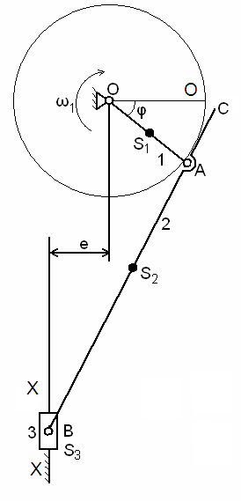

Рис.3.1

Таблица 3.1

|  |  |  |  |  |  |  |  |  |  |  |
| --- | --- | --- | --- | --- | --- | --- | --- | --- | --- | --- |
| ***Величина*** | Варианты | | | | | | | | | |
| **1** | **2** | **3** | **4** | **5** | **6** | **7** | **8** | **9** | **10** |
| *ОА, мм* | 25 | 30 | 32 | 28 | 26 | 250 | 320 | 300 | 280 | 260 |
| *АВ, мм* | 80 | 90 | 90 | 84 | 80 | 800 | 900 | 900 | 840 | 800 |
| *АС, мм* | 30 | 38 | 36 | 30 | 30 | 300 | 360 | 380 | 300 | 300 |
| *е, мм* | 13 | 26 | 24 | 18 | 20 | 130 | 240 | 260 | 180 | 200 |
| *φ, град* | 30 | 45 | 60 | 120 | 135 | 150 | 225 | 240 | 300 | 315 |
| *ω1, 1/сек* | 28 | 30 | 32 | 35 | 40 | 44 | 48 | 50 | 55 | 60 |
| *m1, кг* | (длина *ОА* поставляется в метрах) | | | | | | | | | |
| *m2, кг* | (длина *ВС* поставляется в метрах) | | | | | | | | | |
| *m3, кг* |  | | | | | | | | | |
| *IS2,* | (длина *ВС* поставляется в метрах) | | | | | | | | | |

**Задача 3.2.** Подобрать типоразмер электродвигателя привода ленточного конвейера (рис.3.2), рассчитать коническую и зубчатую цилиндрическую передачи и выполнить рабочий чертеж конического колеса. Исходные данные для расчета приведены в табл.3.2.

Рис.3.2

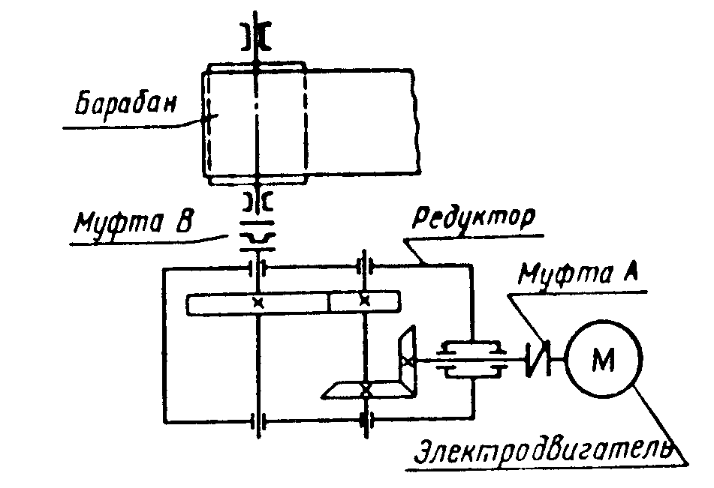

Таблица 3.2

|  |  |  |  |  |  |  |  |  |  |  |
| --- | --- | --- | --- | --- | --- | --- | --- | --- | --- | --- |
| Величина | Варианты | | | | | | | | | |
| **1** | **2** | **3** | **4** | **5** | **6** | **7** | **8** | **9** | **10** |
| *Ft*, кН | 3 | 3,1 | 3,2 | 3,3 | 3,4 | 3,5 | 3,6 | 3,7 | 3,8 | 3,9 |
| *V*, м/с | 0,75 | 0,8 | 0,85 | 0,9 | 0,95 | 1 | 1,05 | 1,1 | 1,15 | 1,2 |
| *D*, мм | 350 | 325 | 300 | 275 | 250 | 225 | 200 | 225 | 250 | 300 |

**Задача 3.3**. По данным предыдущей задачи рассчитать ведомый вал редуктора и подобрать для него по стандарту подшипники качения. Недостающими данными задаться. Привести рабочий чертеж вала.

**Четвертая группа задач**

**Задача 4.1.**

1.По заданным размерам построить кинематическую схему механизма в расчетном положении (рис.4.1), которое определяется углом ***φ****.*

2.Определить скорости точек***А*, *В,С,S1, S2****.* Для этого построить план скоростей.

3.Определить угловую скорость звена **2 *ω2****.* Указать на схеме направление ***ω2*** круговой стрелкой.

4.Определить ускорения точек***А, В, С, S1,S2, S3***. Для этого построить план ускорений.

Точки ***S1,S2, S3*** - центры масс звеньев. Точка ***S1*** находится на середине ***ОА***. Точка ***S2*** находится на середине ***АВ.***  Для ползуна 3 точки***В***и ***S3***совпадают).

5.Определить угловое ускорение звена **2 *ε2****.* Указать на схеме направление ***ε2*** круговой стрелкой.

6.Определить реакции в кинематических парах от действия сил тяжести и инерционных нагрузок.

7.Определить уравновешивающую силу.

Исходные данные для расчета приведены в табл. 4.1

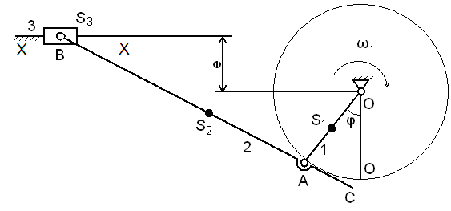

Рис.4.1

Таблица 4.1

|  |  |  |  |  |  |  |  |  |  |  |
| --- | --- | --- | --- | --- | --- | --- | --- | --- | --- | --- |
| ***Величина*** | Варианты | | | | | | | | | |
| **1** | **2** | **3** | **4** | **5** | **6** | **7** | **8** | **9** | **10** |
| *ОА, мм* | 25 | 30 | 32 | 28 | 26 | 250 | 320 | 300 | 280 | 260 |
| *АВ, мм* | 80 | 90 | 90 | 84 | 80 | 800 | 900 | 900 | 840 | 800 |
| *АС, мм* | 30 | 38 | 36 | 30 | 30 | 300 | 360 | 380 | 300 | 300 |
| *е, мм* | 13 | 26 | 24 | 18 | 20 | 130 | 240 | 260 | 180 | 200 |
| *φ, град* | 30 | 45 | 60 | 120 | 135 | 150 | 225 | 240 | 300 | 315 |
| *ω1, 1/сек* | 28 | 30 | 32 | 35 | 40 | 44 | 48 | 50 | 55 | 60 |
| *m1, кг* | (длина *ОА* поставляется в метрах) | | | | | | | | | |
| *m2, кг* | (длина *ВС* поставляется в метрах) | | | | | | | | | |
| *m3, кг* |  | | | | | | | | | |
| *IS2,* | (длина *ВС* поставляется в метрах) | | | | | | | | | |

**Задача 4.2**. В приводе цепного конвейера подобрать электродвигатель, разбить общее передаточное число по передачам и рассчитать цепную и тихоходную зубчатую передачу соосного редуктора и выполнить рабочий чертеж зубчатого колеса ведомого вала (рис.4.2). Окружное усилие на тяговых звездочках *Ft*, окружная скорость этих звездочек *V*, шаг тяговых цепей *p* и число зубьев звездочки z приведены в табл. 4.2.

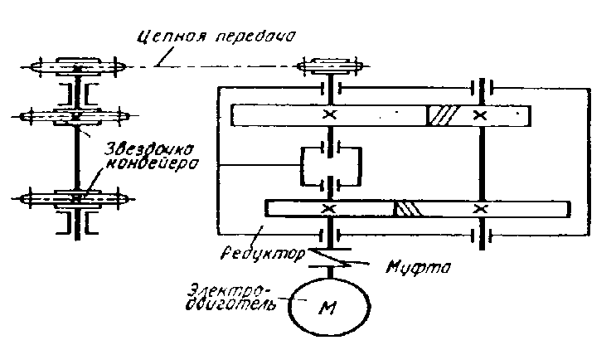

Рис.4.2

Таблица 4.2

|  |  |  |  |  |  |  |  |  |  |  |
| --- | --- | --- | --- | --- | --- | --- | --- | --- | --- | --- |
| Величина | Варианты | | | | | | | | | |
| **1** | **2** | **3** | **4** | **5** | **6** | **7** | **8** | **9** | **10** |
| *Ft, кН* | 2,5 | 2,4 | 2,3 | 2,2 | 2,1 | 2,0 | 1,9 | 1,8 | 1,7 | 1,6 |
| *V*, м/с | 0.7 | 0,8 | 0,9 | 1,0 | 0,7 | 0,8 | 0,8 | 1,0 | 0,7 | 0,8 |
| *p*, мм | 160 | 160 | 125 | 125 | 125 | 100 | 100 | 100 | 80 | 80 |
| *z* | 13 | 12 | 10 | 9 | 8 | 12 | 13 | 10 | 9 | 8 |

**Задача 4.3.** По данным предыдущей задачи рассчитать ведомый вал редуктора и подобрать для него по стандарту подшипники качения. Недостающими данными задаться. Привести рабочий чертеж вала.

**Пятая группа задач**

**Задача 5.1.**

1.По заданным размерам построить кинематическую схему механизма в расчетном положении (рис.5.1), которое определяется углом ***φ****.* Угол***φ***откладывается в направлении угловой скорости *ω1*от оси***О-О****.*

2.Определить скорости точек***А*, *В,С,S1, S2****.* Для этого построить план скоростей.

3.Определить угловую скорость звена **2 *ω2****.* Указать на схеме направление ***ω2*** круговой стрелкой.

4.Определить ускорения точек***А, В, С, S1,S2, S3***. Для этого построить план ускорений.

Точки ***S1,S2, S3*** - центры масс звеньев. Точка ***S1*** находится на середине ***ОА***. Точка ***S2*** находится на середине ***АВ.***  Для ползуна 3 точки***В***и ***S3***совпадают).

5.Определить угловое ускорение звена **2 *ε2****.* Указать на схеме направление ***ε2*** круговой стрелкой.

6.Определить реакции в кинематических парах от действия сил тяжести и инерционных нагрузок.

7.Определить уравновешивающую силу.

Исходные данные для расчета приведены в табл. 5.1

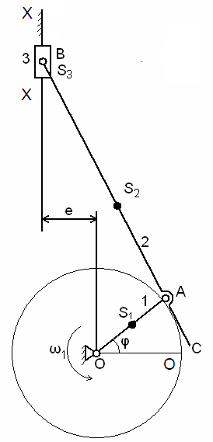

Рис.5.1

Таблица 5.1

|  |  |  |  |  |  |  |  |  |  |  |
| --- | --- | --- | --- | --- | --- | --- | --- | --- | --- | --- |
| ***Величина*** | Варианты | | | | | | | | | |
| **1** | **2** | **3** | **4** | **5** | **6** | **7** | **8** | **9** | **10** |
| *ОА, мм* | 25 | 30 | 32 | 28 | 26 | 250 | 320 | 300 | 280 | 260 |
| *АВ, мм* | 80 | 90 | 90 | 84 | 80 | 800 | 900 | 900 | 840 | 800 |
| *АС, мм* | 30 | 38 | 36 | 30 | 30 | 300 | 360 | 380 | 300 | 300 |
| *е, мм* | 13 | 26 | 24 | 18 | 20 | 130 | 240 | 260 | 180 | 200 |
| *φ, град* | 30 | 45 | 60 | 120 | 135 | 150 | 225 | 240 | 300 | 315 |
| *ω1, 1/сек* | 28 | 30 | 32 | 35 | 40 | 44 | 48 | 50 | 55 | 60 |
| *m1, кг* | (длина *ОА* поставляется в метрах) | | | | | | | | | |
| *m2, кг* | (длина *ВС* поставляется в метрах) | | | | | | | | | |
| *m3, кг* |  | | | | | | | | | |
| *IS2,* | (длина *ВС* поставляется в метрах) | | | | | | | | | |

**Задача 5.2.** В приводе цепного конвейера (рис.5.2) подобрать электродвигатель, рассчитать ременную и цилиндрическую прямозубую передачи и выполнить рабочий чертеж зубчатого колеса. Мощность на ведомом валу редуктора *Р3* и угловая скорость вращения этого вала *ω3* приведены в табл.5.2.

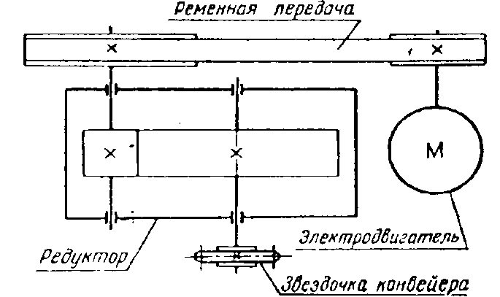

Рис.5.2

Таблица 5.2

|  |  |  |  |  |  |  |  |  |  |  |
| --- | --- | --- | --- | --- | --- | --- | --- | --- | --- | --- |
| Величина | Варианты | | | | | | | | | |
| **1** | **2** | **3** | **4** | **5** | **6** | **7** | **8** | **9** | **10** |
| *Р3*, кВт | 2 | 2,5 | 3 | 3.5 | 4 | 4,5 | 5 | 5,5 | 6 | 6,5 |
| *ω3* , с -1 | 2π | 2,2π | 2,3π | 2,5π | 2,7π | 2,8π | 3π | 3,2π | 3,3π | 3,4π |

**Задача 5.3.** По данным предыдущей задачи рассчитать ведомый вал редуктора и подобрать для него по стандарту подшипники качения. Недостающими данными задаться. Привести рабочий чертеж вала.

**Шестая группа задач**

**Задача 6.1.**

1.По заданным размерам построить кинематическую схему механизма в расчетном положении (рис.6.1), которое определяется углом ***φ****.*

2.Определить скорости точек***А*, *В,С,S1, S2****.* Для этого построить план скоростей.

3.Определить угловую скорость звена **2 *ω2****.* Указать на схеме направление ***ω2*** круговой стрелкой.

4.Определить ускорения точек***А, В, С, S1,S2, S3***. Для этого построить план ускорений.

Точки ***S1,S2, S3*** - центры масс звеньев. Точка ***S1*** находится на середине ***ОА***. Точка ***S2*** находится на середине ***АВ.***  Для ползуна 3 точки***В***и ***S3***совпадают).

5.Определить угловое ускорение звена **2 *ε2****.* Указать на схеме направление ***ε2*** круговой стрелкой.

6.Определить реакции в кинематических парах от действия сил тяжести и инерционных нагрузок.

7.Определить уравновешивающую силу.

Исходные данные для расчета приведены в табл. 6.1

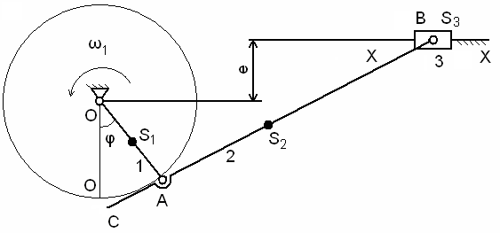

Рис.6.1

Таблица 6.1

|  |  |  |  |  |  |  |  |  |  |  |
| --- | --- | --- | --- | --- | --- | --- | --- | --- | --- | --- |
| ***Величина*** | Варианты | | | | | | | | | |
| **1** | **2** | **3** | **4** | **5** | **6** | **7** | **8** | **9** | **10** |
| *ОА, мм* | 25 | 30 | 32 | 28 | 26 | 250 | 320 | 300 | 280 | 260 |
| *АВ, мм* | 80 | 90 | 90 | 84 | 80 | 800 | 900 | 900 | 840 | 800 |
| *АС, мм* | 30 | 38 | 36 | 30 | 30 | 300 | 360 | 380 | 300 | 300 |
| *е, мм* | 13 | 26 | 24 | 18 | 20 | 130 | 240 | 260 | 180 | 200 |
| *φ, град* | 30 | 45 | 60 | 120 | 135 | 150 | 225 | 240 | 300 | 315 |
| *ω1, 1/сек* | 28 | 30 | 32 | 35 | 40 | 44 | 48 | 50 | 55 | 60 |
| *m1, кг* | (длина *ОА* поставляется в метрах) | | | | | | | | | |
| *m2, кг* | (длина *ВС* поставляется в метрах) | | | | | | | | | |
| *m3, кг* |  | | | | | | | | | |
| *IS2,* | (длина *ВС* поставляется в метрах) | | | | | | | | | |

**Задача 6.2.** В приводе цепного конвейера (рис.6.3) подобрать электродвигатель, рассчитать ременную и коническую передачи и выполнить рабочий чертеж конического колеса. Мощность на ведомом валу редуктора Р3 и угловая скорость ω3приведены в табл.6.2.

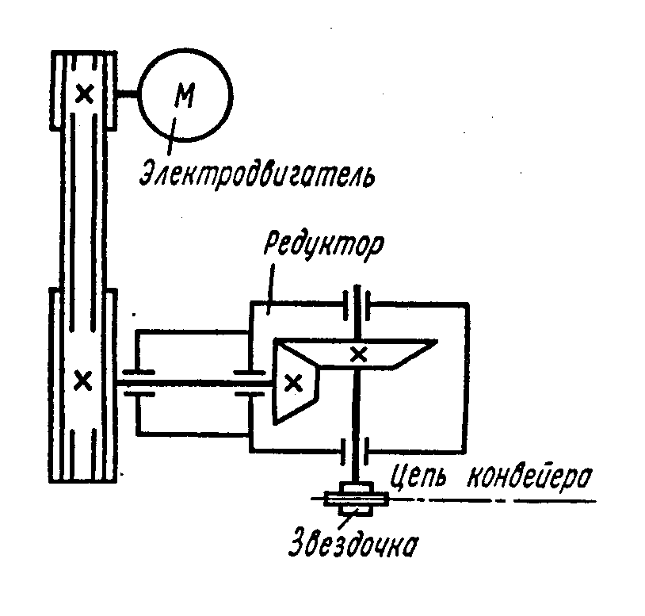

Рис.6.2

### Таблица 6.2

|  |  |  |  |  |  |  |  |  |  |  |
| --- | --- | --- | --- | --- | --- | --- | --- | --- | --- | --- |
| Величина | Варианты | | | | | | | | | |
| **1** | **2** | **3** | **4** | **5** | **6** | **7** | **8** | **9** | **10** |
| *Р3*, кВт | 5 | 5,5 | 6 | 6,5 | 7 | 7,5 | 8 | 8,5 | 9 | 9,5 |
| *ω3* , с -1 | 3π | 2.9π | 2π | 2,7π | 4π | З,9π | 3,8π | 3,7π | 3,6π | 3,5π |

**Задача 6.3.** По данным предыдущей задачи рассчитать ведомый вал редуктора и подобрать для него по стандарту подшипники качения. Недостающими данными задаться. Привести рабочий чертеж вала.

**Седьмая группа задач**

**Задача 7.1.**

1.По заданным размерам построить кинематическую схему механизма в расчетном положении (рис.7.1), которое определяется углом ***φ****.* Угол***φ***откладывается в направлении угловой скорости *ω1*от оси***О-О****.*

2.Определить скорости точек***А*, *В,С,S1, S2****.* Для этого построить план скоростей.

3.Определить угловую скорость звена **2 *ω2****.* Указать на схеме направление ***ω2*** круговой стрелкой.

4.Определить ускорения точек***А, В, С, S1,S2, S3***. Для этого построить план ускорений.

Точки ***S1,S2, S3*** - центры масс звеньев. Точка ***S1*** находится на середине ***ОА***. Точка ***S2*** находится на середине ***АВ.***  Для ползуна 3 точки***В***и ***S3***совпадают).

5.Определить угловое ускорение звена **2 *ε2****.* Указать на схеме направление ***ε2*** круговой стрелкой.

6.Определить реакции в кинематических парах от действия сил тяжести и инерционных нагрузок.

7.Определить уравновешивающую силу.

Исходные данные для расчета приведены в табл. 7.1.

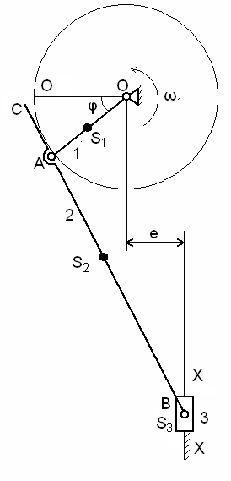

Рис.7.1

Таблица 7.1

|  |  |  |  |  |  |  |  |  |  |  |
| --- | --- | --- | --- | --- | --- | --- | --- | --- | --- | --- |
| ***Величина*** | Варианты | | | | | | | | | |
| **1** | **2** | **3** | **4** | **5** | **6** | **7** | **8** | **9** | **10** |
| *ОА, мм* | 25 | 30 | 32 | 28 | 26 | 250 | 320 | 300 | 280 | 260 |
| *АВ, мм* | 80 | 90 | 90 | 84 | 80 | 800 | 900 | 900 | 840 | 800 |
| *АС, мм* | 30 | 38 | 36 | 30 | 30 | 300 | 360 | 380 | 300 | 300 |
| *е, мм* | 13 | 26 | 24 | 18 | 20 | 130 | 240 | 260 | 180 | 200 |
| *φ, град* | 30 | 45 | 60 | 120 | 135 | 150 | 225 | 240 | 300 | 315 |
| *ω1, 1/сек* | 28 | 30 | 32 | 35 | 40 | 44 | 48 | 50 | 55 | 60 |
| *m1, кг* | (длина *ОА* поставляется в метрах) | | | | | | | | | |
| *m2, кг* | (длина *ВС* поставляется в метрах) | | | | | | | | | |
| *m3, кг* |  | | | | | | | | | |
| *IS2,* | (длина *ВС* поставляется в метрах) | | | | | | | | | |

**Задача 7.2.** В приводе цепного конвейера (рис.7.2) подобрать электродвигатель, рассчитать открытую зубчатую и червячную передачу, вычертить рабочий чертеж червячного колеса. Мощность на ведомом колесе зубчатой передачи Р3и угловая скорость вращения этого колеса ω3 приведены в табл.7.3.

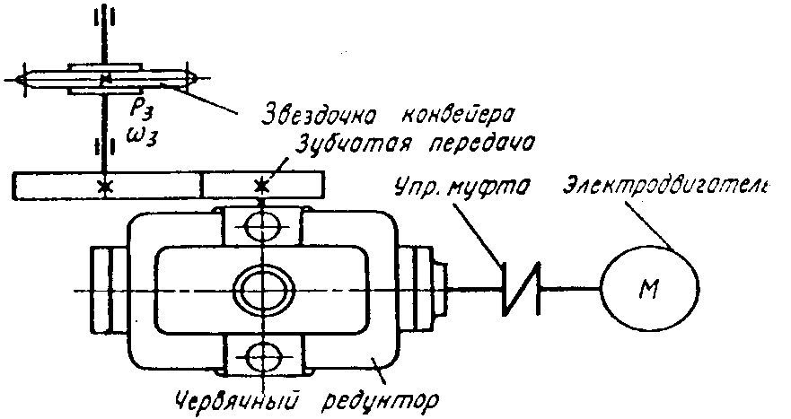

Рис.7.2

Таблица 7.2

|  |  |  |  |  |  |  |  |  |  |  |
| --- | --- | --- | --- | --- | --- | --- | --- | --- | --- | --- |
| Величина | Варианты | | | | | | | | | |
| **1** | **2** | **3** | **4** | **5** | **6** | **7** | **8** | **9** | **10** |
| *Р3*, кВт | 1 0 | 9,5 | 9 | 8,5 | 8 | 8 | 8,5 | 9 | 9,5 | 10 |
| *ω3* , с -1 | 1,1 π | 1,2π | 1,3π | 1,4π | 1,5π | 1,6π | 1,7π | 1,8π | 1,9π | 2π |

**Задача 7.3.** По данным предыдущей задачи рассчитать ведомый вал редуктора и подобрать для него по стандарту подшипники качения. Недостающими данными задаться. Привести рабочий чертеж вала.

**Восьмая группа задач**

**Задача 8.1.**

1.По заданным размерам построить кинематическую схему механизма в расчетном положении (рис.8.1), которое определяется углом ***φ****.* Угол***φ***откладывается в направлении угловой скорости *ω1*от оси***О-О****.*

2.Определить скорости точек***А*, *В,С,S1, S2****.* Для этого построить план скоростей.

3.Определить угловую скорость звена **2 *ω2****.* Указать на схеме направление ***ω2*** круговой стрелкой.

4.Определить ускорения точек***А, В, С, S1,S2, S3***. Для этого построить план ускорений.

Точки ***S1,S2, S3*** - центры масс звеньев. Точка ***S1*** находится на середине ***ОА***. Точка ***S2*** находится на середине ***АВ.***  Для ползуна 3 точки***В***и ***S3***совпадают).

5.Определить угловое ускорение звена **2 *ε2****.* Указать на схеме направление ***ε2*** круговой стрелкой.

6.Определить реакции в кинематических парах от действия сил тяжести и инерционных нагрузок.

7.Определить уравновешивающую силу.

Исходные данные для расчета приведены в табл. 8.1

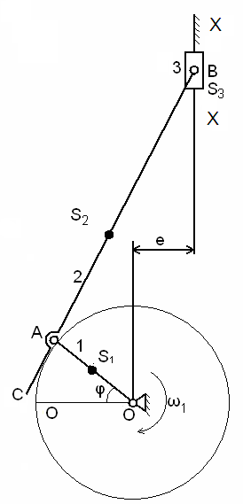

Рис.8.1

Таблица 8.1

|  |  |  |  |  |  |  |  |  |  |  |
| --- | --- | --- | --- | --- | --- | --- | --- | --- | --- | --- |
| ***Величина*** | Варианты | | | | | | | | | |
| **1** | **2** | **3** | **4** | **5** | **6** | **7** | **8** | **9** | **10** |
| *ОА, мм* | 25 | 30 | 32 | 28 | 26 | 250 | 320 | 300 | 280 | 260 |
| *АВ, мм* | 80 | 90 | 90 | 84 | 80 | 800 | 900 | 900 | 840 | 800 |
| *АС, мм* | 30 | 38 | 36 | 30 | 30 | 300 | 360 | 380 | 300 | 300 |
| *е, мм* | 13 | 26 | 24 | 18 | 20 | 130 | 240 | 260 | 180 | 200 |
| *φ, град* | 30 | 45 | 60 | 120 | 135 | 150 | 225 | 240 | 300 | 315 |
| *ω1, 1/сек* | 28 | 30 | 32 | 35 | 40 | 44 | 48 | 50 | 55 | 60 |
| *m1, кг* | (длина *ОА* поставляется в метрах) | | | | | | | | | |
| *m2, кг* | (длина *ВС* поставляется в метрах) | | | | | | | | | |
| *m3, кг* |  | | | | | | | | | |
| *IS2,* | (длина *ВС* поставляется в метрах) | | | | | | | | | |

**Задача 8.2.** Подобрать электродвигатель привода винтового транспортера (рис.8.2), рассчитать цепную и зубчатую передачи и выполнить рабочий чертеж зубчатого колеса. Мощность на валу транспортера *Р3* и угловая скорость *ω3*приведены в табл.8.2.



Рис.8.2

Таблица 8.2

|  |  |  |  |  |  |  |  |  |  |  |
| --- | --- | --- | --- | --- | --- | --- | --- | --- | --- | --- |
| Величина | Варианты | | | | | | | | | |
| **1** | **2** | **3** | **4** | **5** | **6** | **7** | **8** | **9** | **10** |
| *Р3*, кВт | 4, 0 | 4,5 | 5,0 | 5,5 | 6.0 | 5,5 | 5,0 | 4,5 | 4,0 | 4,5 |
| *ω3* , с -1 | 5,5 π | 6,0π | 6,5π | 7,0π | 7,5π | 8,0π | 7,5π | 7,0π | 6,5π | 6,0π |

**Задача 8.3.** По данным предыдущей задачи рассчитать ведомый вал редуктора и подобрать для него по стандарту подшипники качения. Недостающими данными задаться. Привести рабочий чертеж вала.

**Девятая группа задач**

**Задача 9.1.**

1.По заданным размерам построить кинематическую схему механизма в расчетном положении (рис.9.1), которое определяется углом ***φ****.*

2.Определить скорости точек***А*, *В,С,S1, S2****.* Для этого построить план скоростей.

3.Определить угловую скорость звена **2 *ω2****.* Указать на схеме направление ***ω2*** круговой стрелкой.

4.Определить ускорения точек***А, В, С, S1,S2, S3***. Для этого построить план ускорений.

Точки ***S1,S2, S3*** - центры масс звеньев. Точка ***S1*** находится на середине ***ОА***. Точка ***S2*** находится на середине ***АВ.***  Для ползуна 3 точки***В***и ***S3***совпадают).

5.Определить угловое ускорение звена **2 *ε2****.* Указать на схеме направление ***ε2*** круговой стрелкой.

6.Определить реакции в кинематических парах от действия сил тяжести и инерционных нагрузок.

7.Определить уравновешивающую силу.

Исходные данные для расчета приведены в табл. 9.1

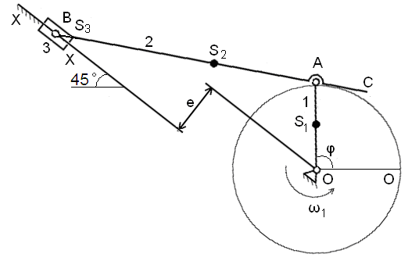

Рис.9.1

Таблица 9.1

|  |  |  |  |  |  |  |  |  |  |  |
| --- | --- | --- | --- | --- | --- | --- | --- | --- | --- | --- |
| ***Величина*** | Варианты | | | | | | | | | |
| **1** | **2** | **3** | **4** | **5** | **6** | **7** | **8** | **9** | **10** |
| *ОА, мм* | 25 | 30 | 32 | 28 | 26 | 250 | 320 | 300 | 280 | 260 |
| *АВ, мм* | 80 | 90 | 90 | 84 | 80 | 800 | 900 | 900 | 840 | 800 |
| *АС, мм* | 30 | 38 | 36 | 30 | 30 | 300 | 360 | 380 | 300 | 300 |
| *е, мм* | 13 | 26 | 24 | 18 | 20 | 130 | 240 | 260 | 180 | 200 |
| *φ, град* | 30 | 45 | 60 | 120 | 135 | 150 | 225 | 240 | 300 | 315 |
| *ω1, 1/сек* | 28 | 30 | 32 | 35 | 40 | 44 | 48 | 50 | 55 | 60 |
| *m1, кг* | (длина *ОА* поставляется в метрах) | | | | | | | | | |
| *m2, кг* | (длина *ВС* поставляется в метрах) | | | | | | | | | |
| *m3, кг* |  | | | | | | | | | |
| *IS2,* | (длина *ВС* поставляется в метрах) | | | | | | | | | |

**Задача 9.2.** В приводе к ленточному конвейеру (рис.9.2) подобрать электродвигатель, определить общее передаточное число и сделать разбивку его по ступеням редуктора, рассчитать зубчатые передачи редуктора и выполнить рабочий чертеж колеса ведомого вала редуктора. Окружное усилие на барабане Ft, окружная скорость барабана V и диаметр барабана D приведены в табл. 9.2.

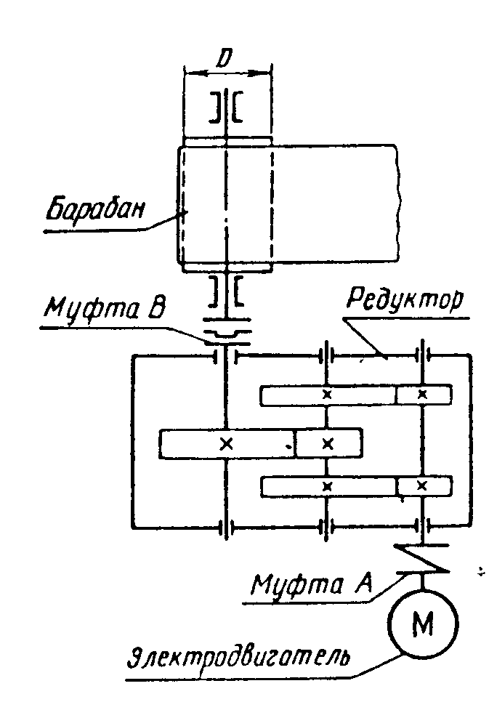

Рис.9.2

Таблица 9.2

|  |  |  |  |  |  |  |  |  |  |  |
| --- | --- | --- | --- | --- | --- | --- | --- | --- | --- | --- |
| Величина | Варианты | | | | | | | | | |
| **1** | **2** | **3** | **4** | **5** | **6** | **7** | **8** | **9** | **10** |
| *Ft*, кН | 3 | 3,1 | 3,2 | 3,3 | 3,4 | 3,5 | 3,6 | 3,7 | 3,8 | 3,9 |
| *V*, м/с | 0.6 | 0,7 | 0,8 | 0,8 | 0,8 | 0,9 | 1,0 | 1,0 | 1,1 | 1,1 |
| *D*, мм | 250 | 250 | 250 | 275 | 275 | 275 | 300 | 300 | 300 | 300 |

**Задача 9.3**. По данным предыдущей задачи рассчитать ведомый вал редуктора и подобрать для него по стандарту подшипники качения. Недостающими данными задаться. Привести рабочий чертеж вала.

**Десятая группа задач**

**Задача 10.1.**

1.По заданным размерам построить кинематическую схему механизма в расчетном положении (рис.10.1), которое определяется углом ***φ****.*

2.Определить скорости точек***А*, *В,С,S1, S2****.* Для этого построить план скоростей.

3.Определить угловую скорость звена **2 *ω2****.* Указать на схеме направление ***ω2*** круговой стрелкой.

4.Определить ускорения точек***А, В, С, S1,S2, S3***. Для этого построить план ускорений.

Точки ***S1,S2, S3*** - центры масс звеньев. Точка ***S1*** находится на середине ***ОА***. Точка ***S2*** находится на середине ***АВ.***  Для ползуна 3 точки***В***и ***S3***совпадают).

5.Определить угловое ускорение звена **2 *ε2****.* Указать на схеме направление ***ε2*** круговой стрелкой.

6.Определить реакции в кинематических парах от действия сил тяжести и инерционных нагрузок.

7.Определить уравновешивающую силу.

Исходные данные для расчета приведены в табл. 10.1

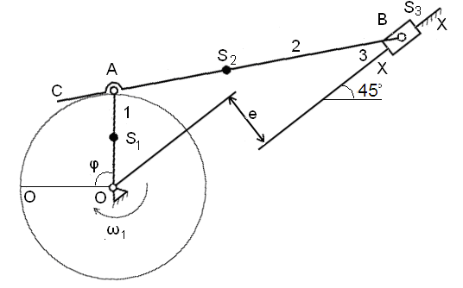

Рис.10.1

Таблица 10.1

|  |  |  |  |  |  |  |  |  |  |  |
| --- | --- | --- | --- | --- | --- | --- | --- | --- | --- | --- |
| ***Величина*** | Варианты | | | | | | | | | |
| **1** | **2** | **3** | **4** | **5** | **6** | **7** | **8** | **9** | **10** |
| *ОА, мм* | 25 | 30 | 32 | 28 | 26 | 250 | 320 | 300 | 280 | 260 |
| *АВ, мм* | 80 | 90 | 90 | 84 | 80 | 800 | 900 | 900 | 840 | 800 |
| *АС, мм* | 30 | 38 | 36 | 30 | 30 | 300 | 360 | 380 | 300 | 300 |
| *е, мм* | 13 | 26 | 24 | 18 | 20 | 130 | 240 | 260 | 180 | 200 |
| *φ, град* | 30 | 45 | 60 | 120 | 135 | 150 | 225 | 240 | 300 | 315 |
| *ω1, 1/сек* | 28 | 30 | 32 | 35 | 40 | 44 | 48 | 50 | 55 | 60 |
| *m1, кг* | (длина *ОА* поставляется в метрах) | | | | | | | | | |
| *m2, кг* | (длина *ВС* поставляется в метрах) | | | | | | | | | |
| *m3, кг* |  | | | | | | | | | |
| *IS2,* | (длина *ВС* поставляется в метрах) | | | | | | | | | |

**Задача 10.2** В приводе к ленточному конвейеру (рис.10.2) подобрать электродвигатель, определить общее передаточное число и сделать разбивку его по ступеням редуктора, рассчитать зубчатые передачи редуктора и выполнить рабочий чертеж колеса ведомого вала редуктора. Мощность на тихоходном валу Р3 и его угловая скорость ω3приведены в табл. 10.2.

Рис.10.2

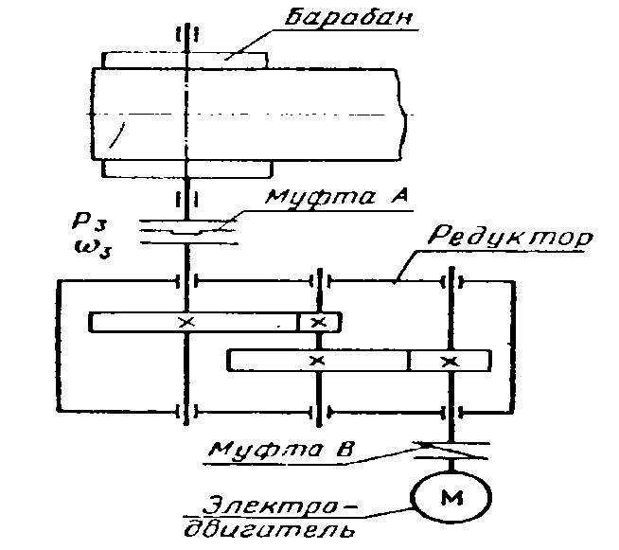

Таблица 10.2

|  |  |  |  |  |  |  |  |  |  |  |
| --- | --- | --- | --- | --- | --- | --- | --- | --- | --- | --- |
| Величина | Варианты | | | | | | | | | |
| **1** | **2** | **3** | **4** | **5** | **6** | **7** | **8** | **9** | **10** |
| *Р3*, кВт | 10 | 9 | 8 | 7 | 6 | 6 | 7 | 8 | 9 | 10 |
| *ω3* , с -1 | 3π | 3,1π | 3,2π | 3,3π | 3,4π | 3,5π | 3,6π | 3,7π | 3,8π | 3,9π |

**Задача № 10.3.**По данным предыдущей задачи рассчитать ведомый вал редуктора и подобрать для него по стандарту подшипники качения. Недостающими данными задаться. Привести рабочий чертеж вала.

**IV. Перечень рекомендуемой литературы**

1.Теория механизмов и механика машин[Текст]: Под редакцией К.В.Фролова: Учебник для студ. высших техн. учебных заведений/.– 6-е. изд, - М.: Изд-во МГТУ им. Н.Э. Баумана, 2009.- 688с.

2.Иванов М.Н., Финогенов В.А.Детали машин [Текст]:Учебник для студ. высших техни. учебных заведений/.– 12-е изд. – М.: Высшая школа, 2008.– 408 с.

3. Детали машин [Текст]: Под редакцией О.А. Ряховского: Учебник для студ. высших учебных заведений/-2-е изд, переработанное -М.: Изд.-во МГТУ имени Н.Э. Баумана, 2004.- 520с.

4. Детали машин и основы конструирования[Текст]: Под редакцией Г.И. Рощина, Е.А. Самойлова. Учебник для студ. высших учебных заведений.-М-Изд.-во. Юрайт, 2012 -416 с.

5. Дунаев П.Ф., Леликов О.П. Конструирование узлов и деталей машин[Текст]: Учеб. пособие для студ. техн. спец. вузов/ –11-е изд., стереотипное– М.: Издательский центр «Академия», 2008.– 496 с. .

6. Тимофееев Г.А. Теория механизмов и машин: курс лекций[Текст]: Учебное пособие для студентов высших учебных заведений – М.: Высшее образование, 2009.- 352 с.

7. Тарасенко А.А., Никитина Л.И. Теория механизмов и машин [Текст]:Учебное пособие с грифом УМО /ТюмГНГУ, Тюмень,2011.

8.Курмаз Л.В., Курмаз О.Л. Конструирование узлов и деталей машин [Текст]: Учебное пособие для студентов высших учебных заведений. – М.: Высшая школа, 2007.- 456 с.

Методические указания по выполнению контрольных работ по дисциплине «Прикладная механика (ТММ и ДМ и ОК)» для студентов направления 131000.62 «Нефтегазовое дело» заочных форм обучения

Составители: к.т.н., профессор Кривохижа Василий Николаевич,

к.т.н., доцент Никитина Любовь Ивановна

Подписано в печать________2012г. Формат 60/90 1/16Усл. печ. л.1,5_

Тираж 36экз.Заказ №__________

Издательство федерального государственногобюджетного образовательного учреждения высшего профессионального образования

«Тюменский государственныйнефтегазовый университет

625000, г.Тюмень, ул.Володарского, 38.

Отдел оперативной полиграфии издательства.

625039, г.Тюмень, ул. Киевская, 52